

百度DuerOS云端语义服务接入指南

目 录

1. 版本历史 3

2. 前言 3

2.1. 背景 3

2.2. 名词解释 3

3. 云端语义服务 3

3.1. 概述 3

3.2. 客户端接入方案 4

3.3. 云端接入方案 6

3.4. 接口地址 7

3.5. 请求方法 7

3.6. 请求参数 7

3.7. 返回说明 8

3.8. sign生产方法 8

3.9. 返回示例 9

3.10. 重点类目返回说明 9

3.10.1. 返回结构示例 10

3.10.2. 返回结构说明 10

3.10.3. 各领域意图说明 10

3.11. 长尾类目返回说明 16

3.11.1. 返回结构说明 16

3.11.2. 已支持的类目（持续增加中） 17

3.11.3. 特殊类目说明 19

3.12. 注意事项 21

# 版本历史

修改记录

|  |  |  |  |
| --- | --- | --- | --- |
| 版本号 | 修改内容简介 | 修改日期 | 修改人 |
| V1.0 | 新增增云端语义服务接入资料 | 2017-6-6 | 杜秋 |
| V1.1 | 增加云端语义接入的资料 | 2017-8-2 | 杜秋 |

# 前言

## 背景

本文档是DuerOS云端语义服务接入详细指南，为合作方在车机系统上接入百度DuerOS云端语义服务的开发提供联调信息。

## 名词解释

|  |  |  |
| --- | --- | --- |
| 云端语义服务 | 是依托于百度搜索和人工智能等能力提供的语义识别+结果召回的能力。主要功能包括自然语音识别、百度搜索结果召回、百度地图POI结果召回、百度音乐资源召回等能力。 |  |
| ASR | 自动语音识别技术（Automatic Speech Recognition）是一种将人的语音转换为文本的技术。 |  |

# 云端语义服务

## 概述

云端语义服务包含语义解析和结果召回两个能力，合作伙伴直接将ASR识别后的文本通过接口提交到云端，即可以获取到包含召回结果的内容。

## 客户端接入方案

* 合作伙伴客户端先访问ASR sdk(比如科大讯飞或者nuance)，完成ASR识别以后，通过客户端将raw-txt发送到百度语义服务的云端网关；
* 百度语义服务云端网关将完成语义解析和结果召回，然后返回结果给合作伙伴客户端；
* 合作伙伴客户端拿到召回结果，完成交互流程；
* 具体流程请参看下图：

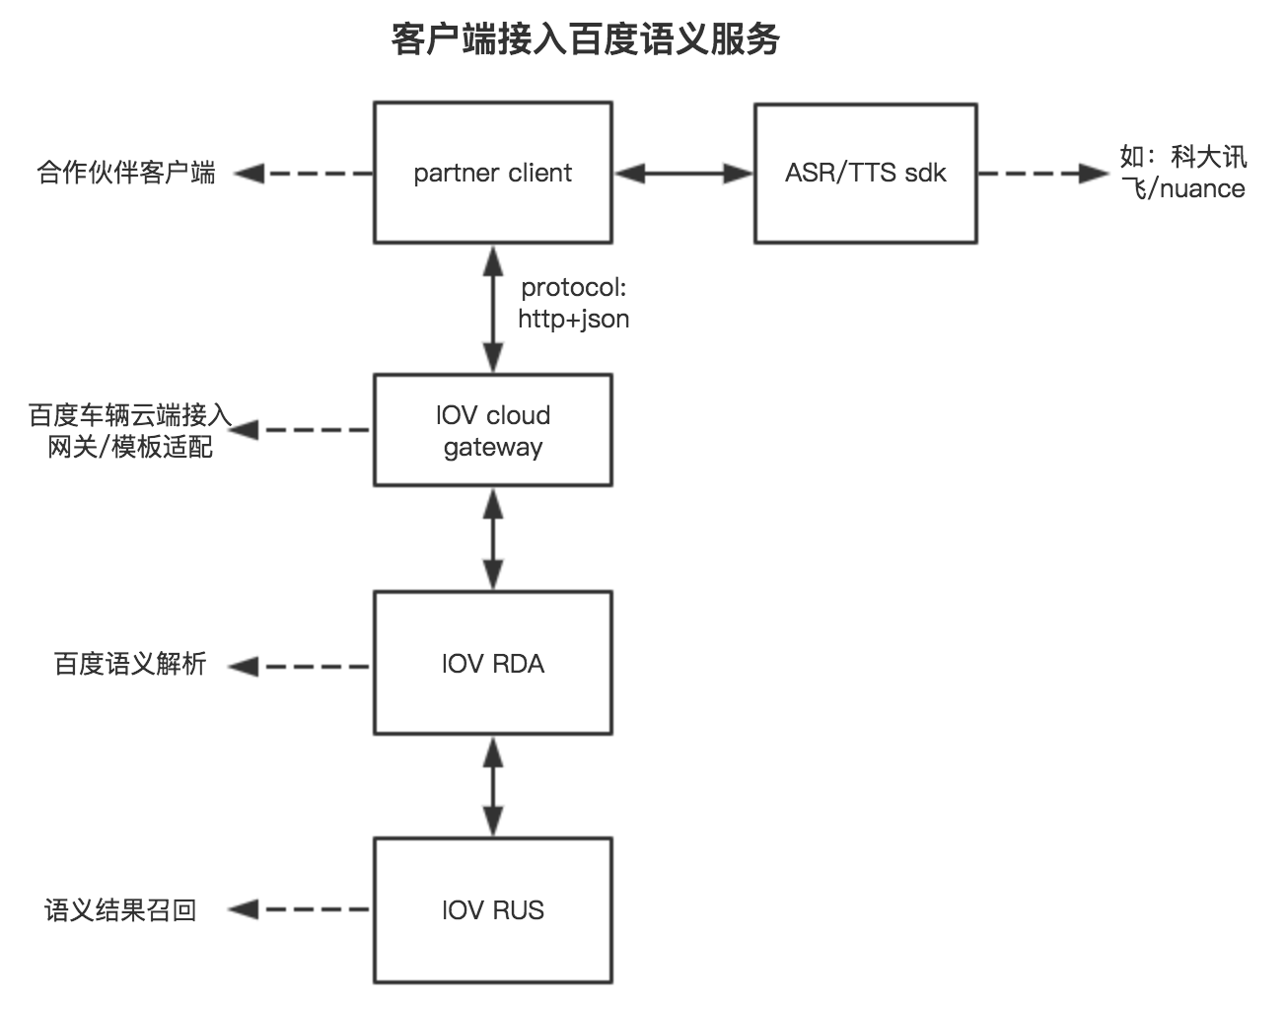

* 客户端接入示例代码(以Android为例)：

生成接口请求的url：

public static String buildNlpUrl(String query) {

UrlBuilder urlBuilder = new UrlBuilder().buildHost(getNlpApi());

// 1墨卡托,2国测坐标系,3百度坐标系

urlBuilder.buildParam("coordtype", "2");

urlBuilder.buildParam("word", query);

double lat = getLatitude();

double lng = getLongitude();

urlBuilder.buildParam("crd", lng + "\_" + lat);

urlBuilder.buildParam("av", getAV());

urlBuilder.buildParam("ak", getAK());

urlBuilder.buildParam("cn", getChannel());

urlBuilder.buildParam("uuid", getCuid());

urlBuilder.buildParam("pn", getPackageName());

urlBuilder.buildParam("sign", EncryptUtil.toMd5("123456" + urlBuilder.createSign() + "123456"));

String url = null;

try {

url = urlBuilder.getUrl();

} catch (UrlBuilder.UrlException e) {

}

return url;

}

根据请求参数生成sign：

public String createSign() {

List<Map.Entry<String, String>> mHashMapEntryList =

new ArrayList<Map.Entry<String, String>>(mUrlParams.entrySet());

Collections.sort(mHashMapEntryList, new Comparator<Map.Entry<String, String>>() {

@Override

public int compare(Map.Entry<String, String> firstMapEntry, Map.Entry<String, String> secondMapEntry) {

return firstMapEntry.getKey().compareTo(secondMapEntry.getKey());

}

});

String xString = "";

for (int i = 0; i < mHashMapEntryList.size(); i++) {

xString += mHashMapEntryList.get(i);

}

return xString;

}

加密算法具体实现：

public class EncryptUtil {

private static final char[] HEX\_REFER\_CHARS = {'0', '1', '2', '3', '4', '5', '6', '7', '8', '9', 'A', 'B', 'C',

'D', 'E', 'F'};

public static String toMd5(String str) {

String md5Str = "";

try {

MessageDigest md = MessageDigest.getInstance("MD5");

md.update(str.getBytes("UTF-8"));

// 完成计算，返回结果数组

byte[] b = md.digest();

md5Str = byteArrayToHex(b);

} catch (Exception e) {

e.printStackTrace();

}

return md5Str.toLowerCase();

}

public static String byteArrayToHex(byte[] bytes) {

// 一个字节占8位，一个十六进制字符占4位；十六进制字符数组的长度为字节数组长度的两倍

char[] hexChars = new char[bytes.length \* 2];

int index = 0;

for (byte b : bytes) {

// 取字节的高4位

hexChars[index++] = HEX\_REFER\_CHARS[b >>> 4 & 0xf];

// 取字节的低4位

hexChars[index++] = HEX\_REFER\_CHARS[b & 0xf];

}

return new String(hexChars);

}

}

## 云端接入方案

* 合作伙伴在云端将raw-txt发送到百度语义服务的云端网关(包含其他必要参数)；
* 百度语义服务云端网关将完成语义解析和结果召回，然后返回结果给合作伙伴云端；
* 合作伙伴云端拿到召回结果再和自己客户端通信，完成交互流程；
* 接入流程参考下图：

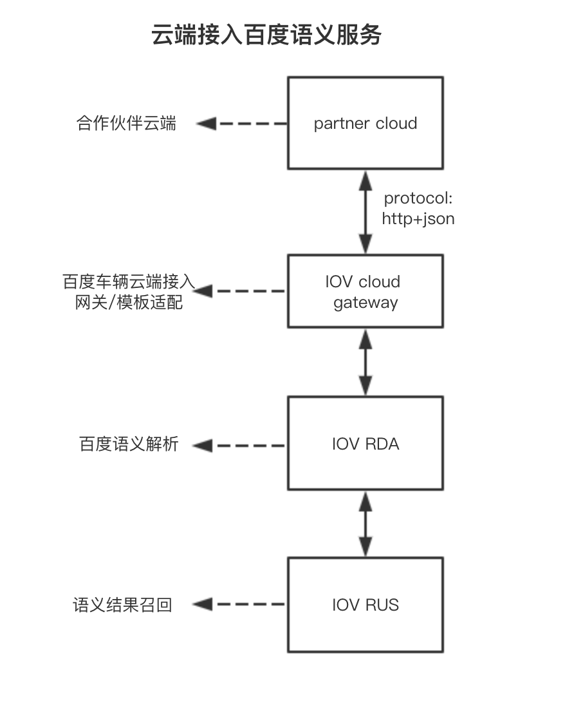

## 接口地址

沙盒联调地址(外网):

http://sandbox.codriverapi.baidu.com/codriverapi/robokit

## 请求方法

GET

## 请求参数

|  |  |  |  |
| --- | --- | --- | --- |
| 参数名 | 类型 | 参数含义 | 值范围 |
| coordtype | Int | 坐标类型 | 必填,2国测坐标系,3百度坐标系 |
| crd | String | 坐标 | 必填,经度\_纬度\_精度  举例：113.457627\_23.10972\_5.0 |
| word | String | Query词 | 必填,举例:附近的加油站 |
| av | Int | api 版本号 | 必填,由百度工作人员分配 |
| ak | String | Appkey | 必填,由百度工作人员分配 |
| cn | String | 渠道号 | 必填,由百度工作人员分配 |
| uuid | String | 用户uid | 必填，用户唯一标识，必须保证唯一性，否则会影响服务结果召回 |
| clientip | String | 客户端ip | 必填，如果不能获取坐标信息，则通过用户clientip反查用户坐标 |
| sign | String | 秘钥校验串 | 必填, 由百度工作人员分配加密串，加密方法请看本文9.7部分 |
| c | String | 客户端系统 | 必填,默认是android  c=a，安卓  c=i，ios  c=l，linux  c=q, qnx |

## 返回说明

* 返回格式统一为json；
* errno=0表示结果正确，errno=3表示请求失败，暂无其他errno；
* errno=3的时候，会返回errmsg，主要errmsg如下：

|  |  |
| --- | --- |
| **Errmsg** | **说明** |
| get robokit system error! | 内部接口错误 |
| params error! | 传入的参数不符合要求 |
| ak is null! | 必要参数ak值为空 |
| clientip is null! | 客户端ip为空(未传入坐标信息才检查这个参数) |
| clientip search error! | 客户端ip格式错误，不能通过这个ip反查坐标 |
| crd is null! | 坐标信息为空 |
| get city name network error! | 地图api返回格式错误 |
| get city name system error! | 地图api服务器错误 |
| get address error! | 通过坐标获取城市信息发生未知错误 |
|  |  |

## sign生产方法

* 传入的sign，在md5之前，需要对参数的key做ksort操作；
* 每个产品的$prefix\_sign和$key\_sign都不相同，开发阶段都使用123456，realse版本的秘钥服务端会单独提供，强烈建议客户端根据不同的打包版本读取不同的秘钥，否则容易导致上线前忘记更换秘钥的事件；
* php示例代码：

$string = '';

ksort($inputArray);

**foreach** ( $inputArray as $key => $value ) {

$string .= $key . "=" . urlencode ( $value );

}

**$sign =** md5 ( $prefix\_sign . $string . $key\_sign );

## 返回示例

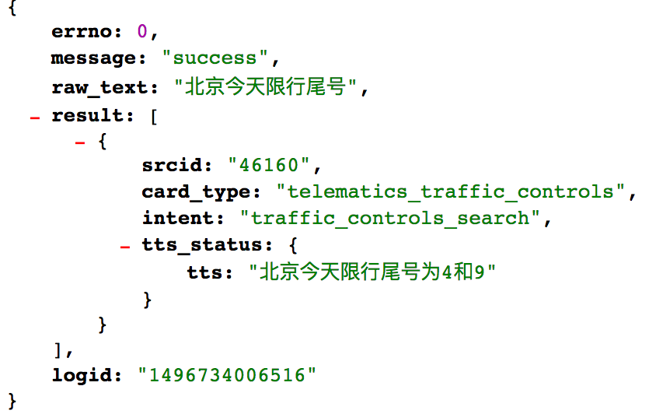

## 重点类目返回说明

重点类目包括导航、音乐、本地指令

### 返回结构示例

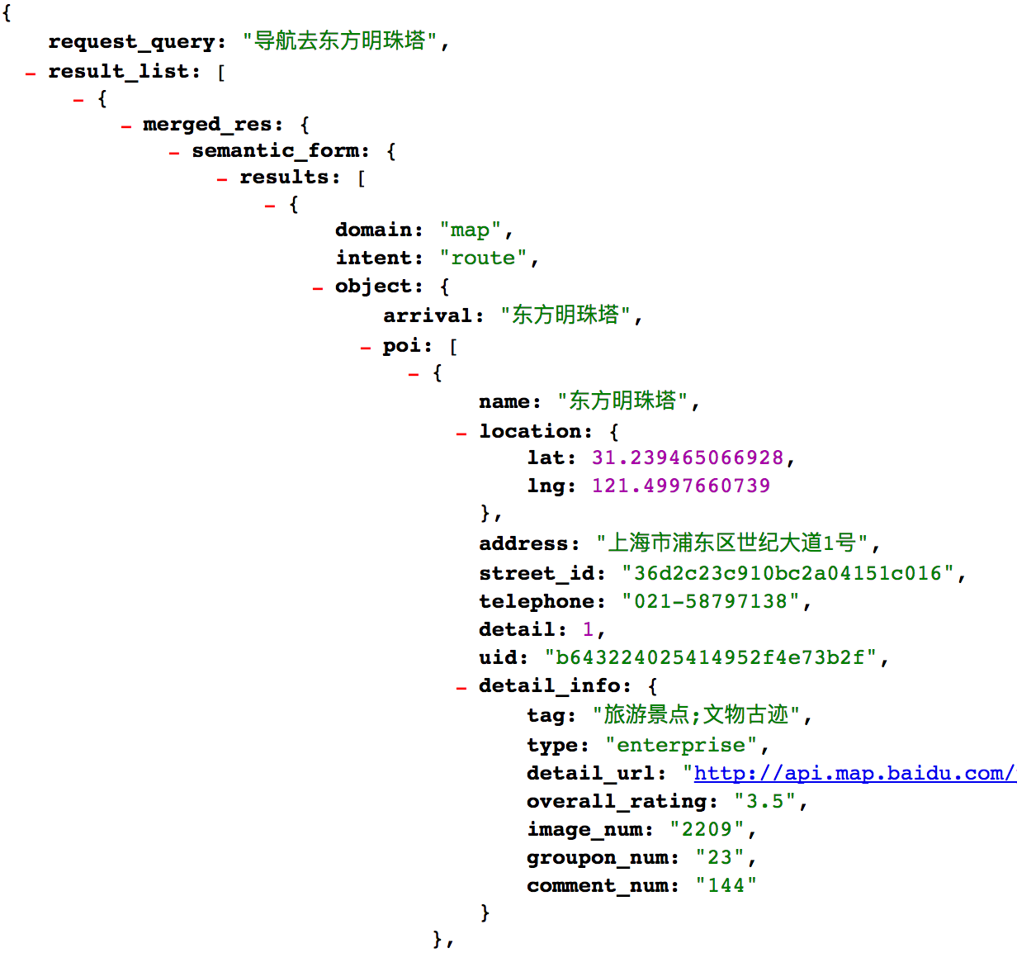

### 返回结构说明

* results是一个数组，里面一定包含domain(领域)、intent(意图)、object(意图对象)三项；
* domain、intent、object的属性介绍请参看9.8.3；

### 各领域意图说明

* 导航领域

|  |  |  |  |  |
| --- | --- | --- | --- | --- |
| 领域 | map | | | |
| 意图 | 取值 | 说明 | 示例 | |
| route | 路线查询 | 西二旗到新街口路线 | |
| nearby | 附近查询 | 附近的餐厅  西二旗附近的餐厅 | |
| poi | poi查询 | 百度大厦 | |
| 意图对象 | 属性 | 类型 | 取值 | 说明 |
| start | string | 我的位置、西二旗、北京等 | 路线查询的出发地，默认是“我的位置” |
| arrival | string | 新街口、上海等 | 路线查询的目的地 |
| centre | String | 西二旗、西单等 | 附近查询的中心点 |
| keywords | list | 餐厅、停车场、poi点等 | 附近查询的关键词，多个关键词以#间隔 |
| poi | 目的地poi列表 | 导航目的地的poi列表 |  |

* 音乐领域

|  |  |  |  |  |
| --- | --- | --- | --- | --- |
| 领域 | music | | | |
| 意图 | 取值 | 说明 | 示例 | |
| play | 播放 | 播放刘德华的冰雨 | |
| search | 搜索 | 搜索刘德华的冰雨 | |
| [recommend](http://dict.baidu.com/s?wd=recommend" \t "_blank) | 推荐 | 推荐首歌 | |
| download | 下载 | 下载刘德华的冰雨 | |
| 意图 对象 | 属性 | 类型 | 取值 | 说明 |
| name | string | 任意字符串 | 歌曲名 |
| byartist | list | 数组 | 歌手名 |
| album | string | 任意字符串 | 专辑名 |
| genre | string | 任意字符串 | 主打曲、片尾曲、插曲、片首曲、序曲、终曲、片头曲 |
| tag | list | 数组 | 歌曲tag |
| keywords | list |  |  |
| country | string | 任意字符串 | 地域（包括国家、地区、省市等） |
| audience | string | 任意字符串 | 人群（如90后，老人，儿童等） |
| Mood（改成tag） | string | 任意字符串 | 心情（如悲伤、高兴等） |
| movie | string | 任意字符串 | 电影名（一期不解析） |
| tv | string | 任意字符串 | 电视剧名 |
| program | string | 任意字符串 | 节目名称（如中国好声音、我是歌手） |
| inlanguage | string | 任意字符串 | 语言（如粤语、韩语） |
| opera | string | 任意字符串 | 戏曲（如京剧、黄梅戏）（一期不解析） |
| type | string | 歌曲/曲 |  |
| songwriter | string | 数组 | 词作者（一期不解析） |
| composer | string | 数组 | 曲作者（一期不解析） |
| instrument | string | 任意字符串 | 乐器 |
| datepublish | DATE\_RANGE | YYYY-MM-DD,YYYY-MM-DD | 年代 |
| crunchies | string | 歌曲榜 | 酷我新歌榜 |
| name\_cands | string | 钢铁侠 | name字段的纠错字段，多个纠错结果"|"分割（一期不解析） |
| name\_score | string | 0.1,0.4 | 纠错字段的置信度， 多个纠错结果"|"分割（一期不解析） |
|  | Music | Array | 数组 | 可以直接播放的音乐列表 |

* 本地指令领域

|  |  |  |  |  |
| --- | --- | --- | --- | --- |
| 领域 | codriver | | | |
| 意图 | 取值 | 说明 | 示例 | |
| open | 打开 | 打开wifi；打开网络连接；打开广播 | |
| close | 关闭 | 关闭声音；关闭蓝牙 | |
| select | 选择 | 选择第一个；选择倒数第二个 | |
| volume\_set | 音量设置 | 把音量设置为10 | |
| voume\_up | 增加音量 | 调高音量 | |
| volume\_down | 降低音量 | 减少音量 | |
| volume\_up\_max | 音量设为最大 | 最大音量 | |
| volume\_down\_min | 音量设为最小 | 最低音量 | |
| light\_set | 亮度设置 | 亮度设置为10 | |
| light\_up | 增加亮度 | 增加亮度 | |
| light\_down | 减少亮度 | 降低亮度 | |
| light\_up\_max | 亮度设为最大 | 最大亮度 | |
| light\_down\_min | 亮度设为最小 | 最小亮度 | |
| not\_upload | 不上传 | 不上传 | |
| heat | 加热 | 加热座椅 | |
| view | 查看 | 查看胎压 | |
| set\_ac | 设置空调 | 空调温度设置为20 | |
| operate | 操作 | 拍照 | |
| back\_home | 返回主页面 | 返回主页 | |
| pause | 暂停 | 暂停 | |
| stop | 停止 | 停止 | |
| quit | 退出 | 退出 | |
| yes | 确认 | 确认、是、好、yes | |
| no | 否认 | 否认、取消、不是 | |
| refresh | 刷新 | 刷新 | |
| clear | 清空 | 清空 | |
| standby | 待机 | 待机 | |
| view\_more | 详情 | 详情 | |
| continue\_grt | 担保 | 担保 | |
| back | 返回 | 返回上一层、后退 | |
| next | 下一页 | 下一页 | |
| lock\_screen | 锁屏 | 锁屏 | |
| 意图 对象 | 属性 | 类型 | 取值 | 说明 |
| item | string | {air\_conditioner;  radio;  bluetooth;  temperature\_setting;  security\_setting;  date\_setting;  wifi\_setting;  bluetooth\_setting;  reading\_light;  front\_reading\_light;  back\_reading\_light;  front\_wind\_shield;  back\_wind\_shield;  wind\_shield;  bluetooth\_tel;  data;  dvd;  tv;  wlan;  video;  picture;  entertainment;  traffic\_manage;  photo\_shoot;  wifi;  gps;  network;  usb\_mode;  touch\_reflect;  broadcast;  display\_setting;  app\_list\_setting;  media\_voice\_setting;  warn\_voice\_setting;  sound\_setting;  screen\_shoot;  volume\_setting;  folder;  carlife;  data\_manager;  voice\_setting;  mute;  media\_player;  tire\_presure;  help;  collision\_detect;  network\_sharing;  } | 定义的codriver操作类型  reading\_light: 阅读灯  front\_reading\_light:前阅读灯  back\_reading\_light:后阅读灯  front\_wind\_shield:前挡风玻璃  back\_wind\_shield:后挡风玻璃  wind\_shield:挡风玻璃  bluetooth\_tel:蓝牙电话  data:数据  dvd:dvd  tv:电视  wlan:wlan  video:视频  picture:图片、相片  entertainment:娱乐  traffic\_manage:流量管理  photo\_shoot:违章拍照  wifi:wifi  gps:gps导航  network:网络  usb\_mode:usb模式  touch\_reflect:触感反应  broadcast:语音  date\_setting:时间日期设置  desktop\_setting:打开桌面设置  display\_setting:进入系统显示设置界面；亮度设置  ind\_center:打开个人中心  bluetooth\_setting:蓝牙设置  media\_voice\_setting:媒体音量  app\_list\_setting:应用列表设置  security\_setting:进入安全设置  sound\_setting:进入系统声音设置  system\_setting:系统设置  warn\_voice\_setting:警告音量  wifi\_setting:进入wifi设置  help:帮助  screen\_shoot:录制屏幕  volume\_setting:音量设置  folder:文件夹  carlife:车生活  data\_manager:数据管理  voice\_setting:语音设置  mute:静音  media\_player:媒体播放器  tire\_presure:胎压  collision\_detect:碰撞检测  network\_sharing:网络共享 |
| option | string | 1、2、3.. | 选择第一个、倒数第一个 |
| value | string | 1、2、3.. | 设置音量为20、把音量增加4 |
| seat | string | seat 、left\_seat、right\_seat | seat:座椅  left\_seat:左边座椅  right\_seat:右边座椅 |
| heat\_level | string | 1、2、3.. | 加热程度 |
| temp | string | 1、2、3.. | 温度 |
| ac\_function | string | refrigeration、heating | refrigeration:空调制冷 heating:空调制暖 |
| ac\_position | string | left\_outlet、right\_outlet | 空调的风口：  left\_outlet:左风口  right\_outlet:右风口 |
| wind\_direction | string | blow\_up、blow\_down、blow\_left、blow\_right、windshield、front | 空调风向：  blow\_up:上  blow\_down:下  blow\_left:左  blow\_right:右  windshield:挡风玻璃  front:迎面 |
| wind | string | max、min | 风速:  max:最大  min:最小 |
| function | string | take\_picture、take\_video | 操作：  take\_picture:拍照  take\_video:录录像 |

## 长尾类目返回说明

### 返回结构说明

返回的result是一个数组，里面一定包含card\_type、intent、tts、data四个字段

* card\_type用于决定展示使用的模板(客户端用)；
* intent是这个query的意图；
* tts是需要播报的内容，如果tts内容为空(比如导航类目)，则不需要播报
* data里是用于视觉展示的内容，如果data里内容为空，则客户端不需要做视觉展示；
* 对于不依赖视觉展示的垂类(比如世界之最垂类)，为了优化语义解析的效果，百度可能会修改返回的card\_type和intent但不会另行通知，所以要求合作伙伴在接入这部分展示垂类的时候不能依赖card\_type和intent；
* 百度会定期对已上线的垂类做出评估，对于评估未达到预期而且不依赖视觉展示的垂类百度可能会做下线处理但不会另行通知；为了避免对云端接入的合作伙伴造成影响，已下线的垂类的返回结果会使用闲聊代替；

举例：

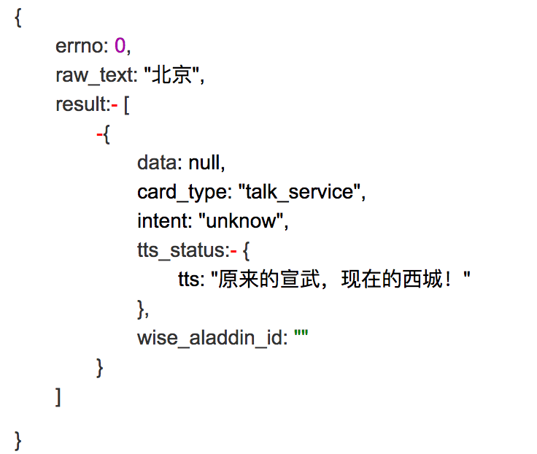

### 已支持的类目（持续增加中）

博彩：

query词举例：双色球

地理

query词举例：西瓜的热量

人口：

query词举例：英国的人口

限行：

query词举例：北京限行尾号

世界之最：

query词举例：寿命最长的动物

人物

query词举例：姚明的妻子

电视剧基础属性

query词举例：放弃我抓紧我什么时候播

精准诗词：

query词举例：水调歌头苏轼

动漫

query词举例：国产动漫

时间查询：

query词举例：现在几点了

星座、万年历

query词举例：圣诞节是哪天、11月11日是什么星座、立冬是几月几号、狮子座是哪天

百科：

query词举例：奥巴马

综艺：

query词举例：奔跑吧兄弟

汇率：

query词举例：美元对人民币汇率

时差：

query词举例：巴黎时差

世界时间：

query词举例：巴黎时间

闲聊：

query词举例：我心情不好

笑话：

query词举例：讲个笑话

### 特殊类目说明

特殊类目返回的内容除了TTS以外，还包含可用于视觉展示的内容，这部分垂类可以根据返回的card\_type来调用客户端的展示模板，intent是意图信息，用于合作伙伴理解这个意图的定义，细节如下：

沪深股票：

card\_type:shanghai\_shenzhen\_stock

intent:shanghai\_shenzhen\_stock\_search

query词举例：工行股票

美股股票：

card\_type:us\_stock

intent:us\_stock\_search

query词举例：百度股票

港股股票：

card\_type:hongkong\_stock

intent:hongkong\_stock\_search

query词举例：腾讯股票

股票指数：

card\_type:stock\_index

intent:stock\_index\_search

query词举例：上证指数

电影：

card\_type:movie\_satisfy

intent:movie\_satisfy

query词举例：恐怖电影、谍影重重、谍影重重五什么时候上映、最近热映的电影

天气(含空气指数)：

card\_type:duer\_weather

intent:duer\_weather

query词举例：北京天气、深圳今天适合洗车吗、北京pm2.5、北京空气指数

特殊类目返回格式举例：

* **天气、空气指数**

**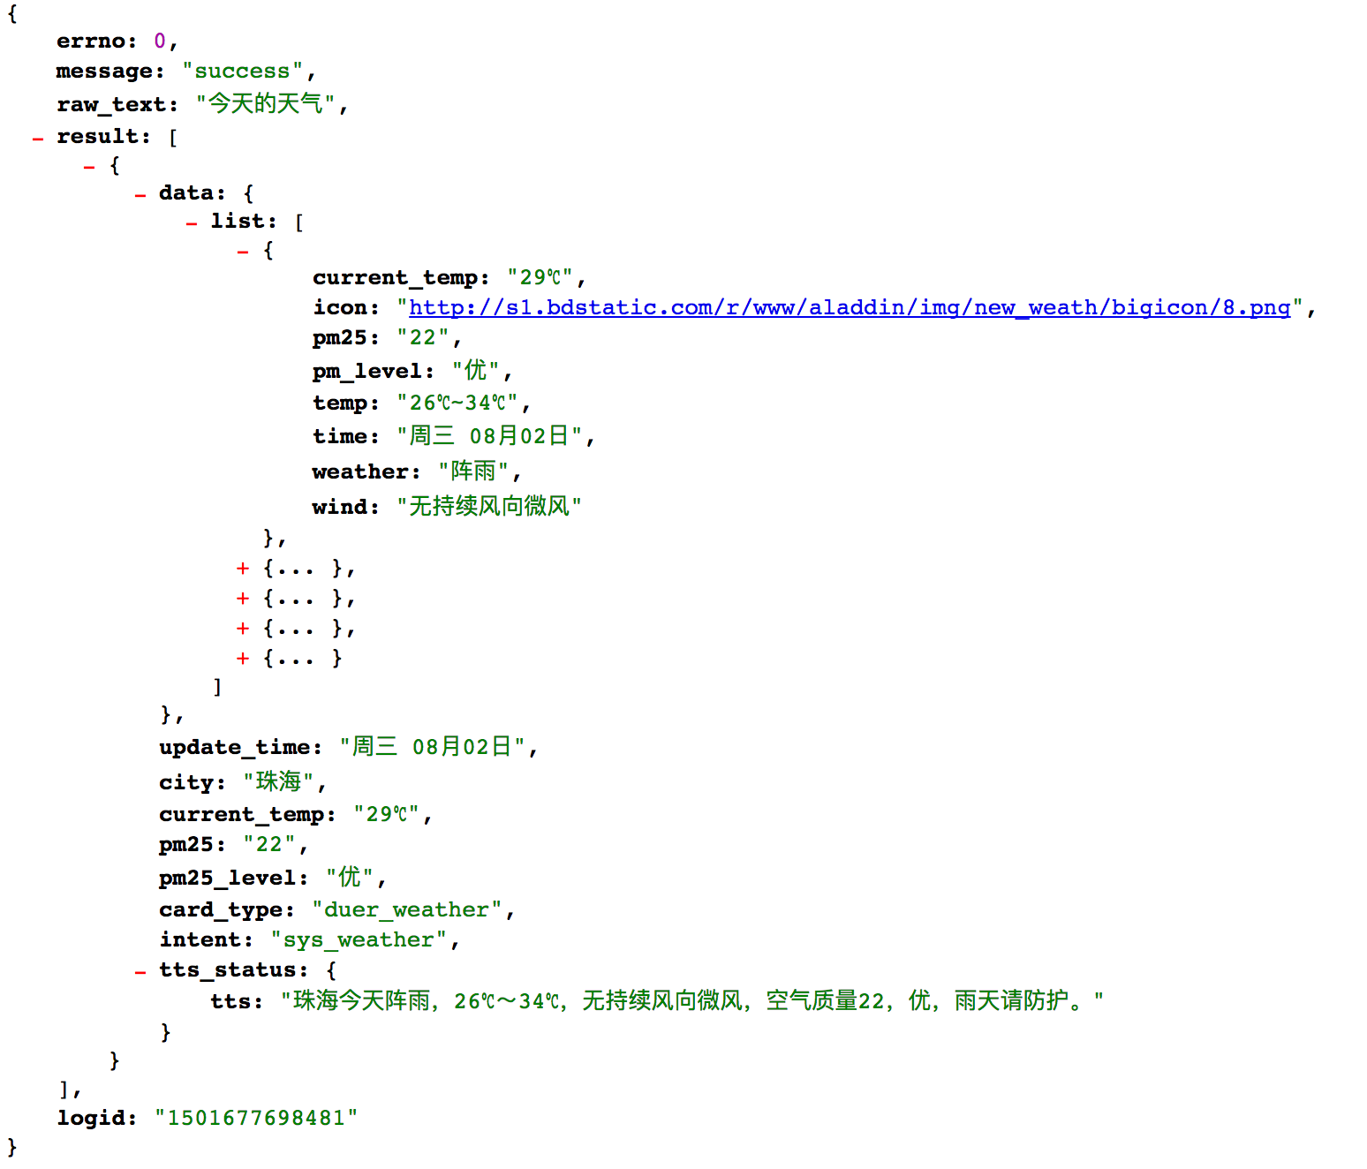**

* 热映电影、电影范需求、精准电影

**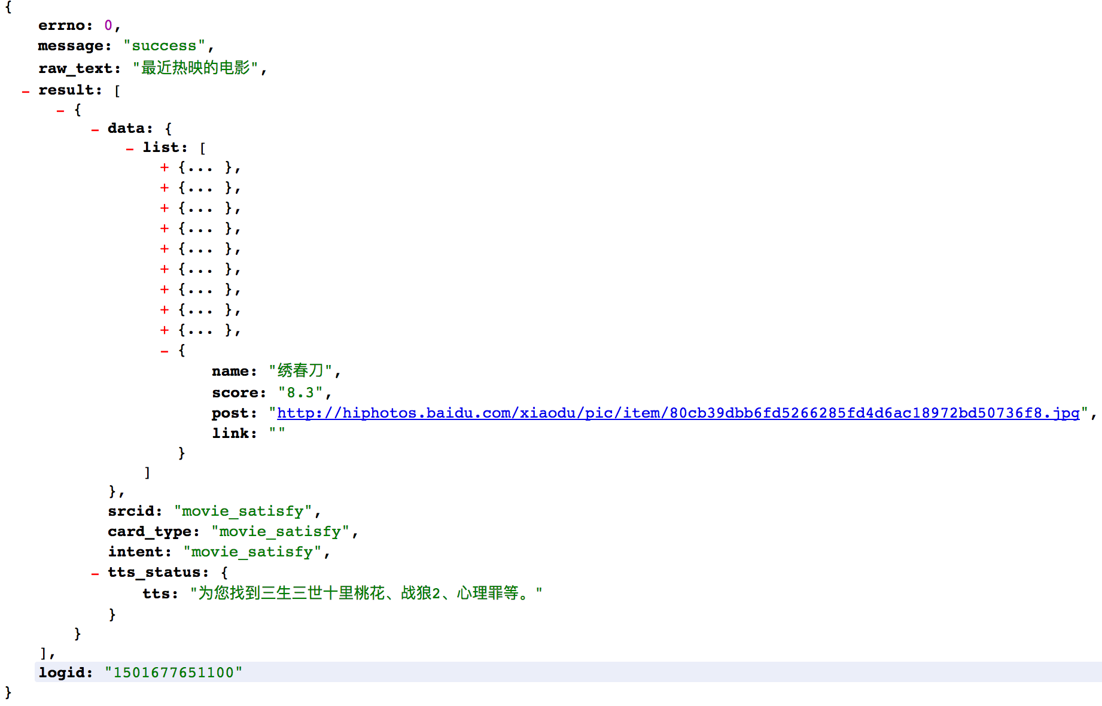**

* **股票**

**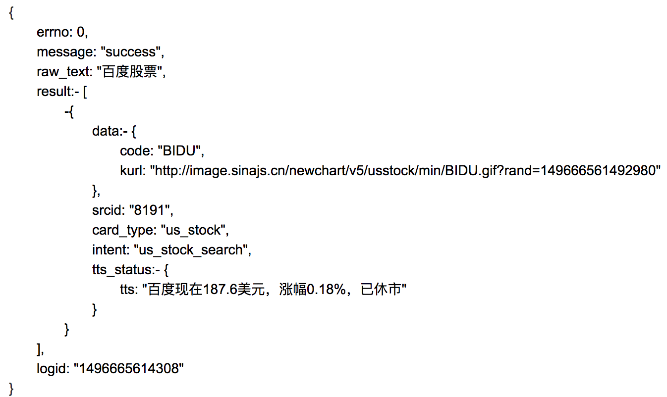**

## 注意事项

* 所有请求都原则上只能从客户端发起；有云端接入需求的合作伙伴，需要征得百度同意并提供发起请求的服务器IP列表给到百度，否则可能会被视为非法请求而被拒绝服务；
* 合作伙伴需要保证同一渠道号下用户uuid的唯一性，否则可能造成用户请求服务被拒绝的情况；
* 合作伙伴正式发布版本前，需要提供产品预计的用户规模、QPS、增长趋势等数据给百度，通过百度验收以后才能正式发布；